***Центр по информированию и консультированию потребителей ФБУЗ «Центр гигиены и эпидемиологии в Новгородской области»***

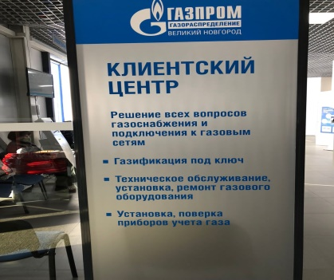

**О проведенном консультационном дне в ЕЦПУ филиала АО «Газпром газораспределение Великий Новгород» в рамках празднования Всемирного дня защиты прав потребителей**

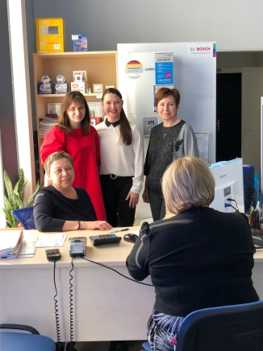16 марта 2022 г администрацией ЕЦПУ филиал АО

«Газпром газораспределение Великий Новгород»

в Великом Новгороде совместно с консультационным

центром ФБУЗ «Центр гигиены и эпидемиологии в Новгородской области» был организован для потребителей консультационный день в рамках празднования

Всемирного дня защиты прав потребителей по теме: «Справедливые цифровые финансовые услуги».

Для полученияконсультации обратилось 5 человек- посетителей ЕЦПУ филиал АО «Газпром газораспределение Великий Новгород» в Великом Новгороде.

Вопросы потребителей касались высокой стоимости технического обслуживания газового оборудования и поверки газовых счетчиков. Всем обратившимся были даны разъяснения и памятки по тематике праздника.

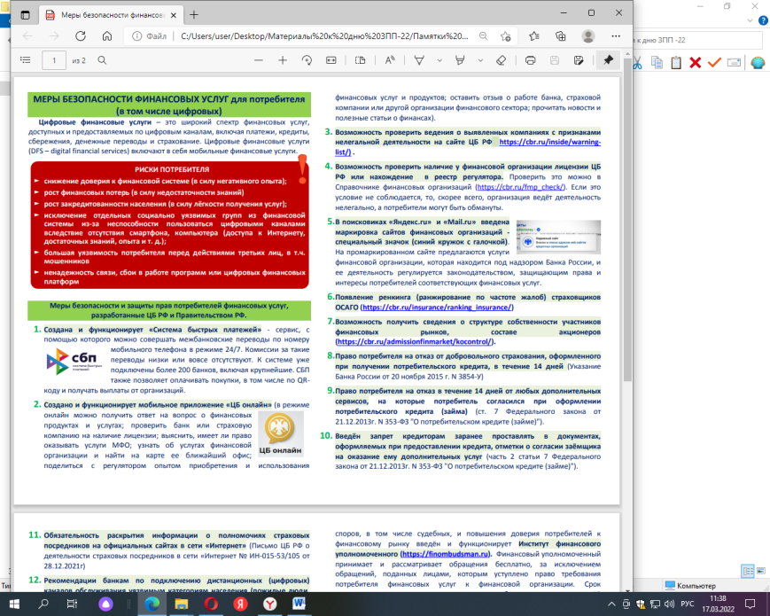Для работников была представлена презентация лекции по указанной теме и даны разъяснения по использованию предоставленных прав потребителям цифровых финансовых услуг.

